**Лабораторная работа № .**

**.**

1. Постановка задачи

Дан “нерекурсивный” код (итерационный вариант). Измените код

таким образом, чтобы он включал в себя рекурсию функции

(избавьтесь от явной итерации).

Код программы

#include<stdio.h>

#include<conio.h>

void more(char c)

{

if (c!='Q')

main(c);

}

int main()

{

char ch;

printf("Введите символ (Q - признак окончания): ");

scanf("%c",&ch);

printf("Aдрес ch=%c равен %u.\n",ch,&ch);

more(ch);

return 0;

}

Результаты выполненной работы

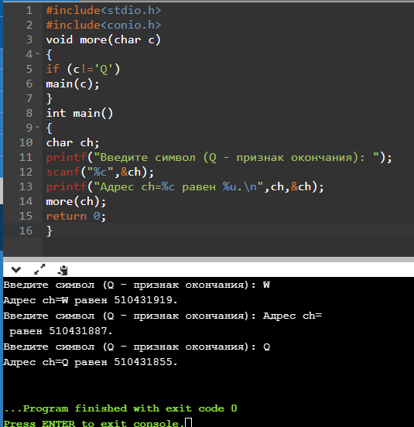

2. Постановка задачи

Объясните почему: если использовать нижеописанный код в форме

итерации, то мы получаем одинаковый адрес переменной при

каждой итерации, а в случае рекурсии – адрес переменной всегда

будет изменяться.

Код программы

Результаты выполненной работы

3. Постановка задачи

Код программы

#include<stdio.h>

#include<conio.h>

int num(int k, int p){

if (k<p)

{

printf("%5u, ",k);

num(k+1, p);

} else {

return 1;

}

}

int main()

{

unsigned int i=0,n;

printf("Введите натуральное число: "); scanf("%u",&n);

num(i,n);

printf("\n");

getch();

return 0;

}

Результаты выполненной работы

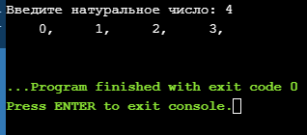

4. Постановка задачи

Дан “нерекурсивный” код (итерационный вариант). Измените

код таким образом, чтобы он включал в себя рекурсию

пользовательской функции (избавьтесь от явной итерации).

• Ответить на вопрос: «Какое математическое вычисление

выполняет код»

Код программы

#include <stdio.h>

#include<conio.h>

int fact(unsigned long i){

if (i==0)

{

return 1;

} else

{

return i*fact(i-1);

}

}

int main(){

unsigned long f=1;

while (f<=10) {

printf("%2ld!=%ld\n",f,fact(f));

f++;

}

return 0;

}

Результаты выполненной работы

Программа подсчитывает факториалы чисел от 1 до 10 включительно

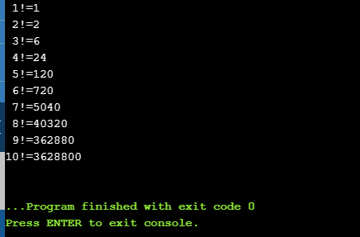

5. Постановка задачи

Код программы

Результаты выполненной работы